Poznavanje poslovnih procesa

Turisticka agencija

Finansije

Rančić Milan 020/2021

Finasije i evidencija finansija, potrosnje sredstava naše turističke agencije unapred je isplanirana na unikatnom nivou.Cilj našeg planiranja finansija je da prihod bude u nivou zadovoljstva našeg klijenta.

Ovako izgleda naš jasno definisan poslovni proces:

* Planiranje budžeta: Agencija će sastaviti budžet za period koji će obuhvatati troškove marketinga, prodaje, nabavke usluga, administracije, kao i troškove vezane za poslovanje.
* Knjiženje faktura: Kada klijenti plate, agencija će knjižiti fakturu u svom sistemu računovodstva. Ovo uključuje upisivanje informacija o transakciji, poput datuma, klijenta, iznosa, i vrste usluge koju su kupili.
* Plaćanje: Agencija će plaćati svoje dobavljače za usluge koje su pružene klijentima. Ovo uključuje plaćanje za prevoz, smeštaj, izlete i druge usluge.
* Kontrole troškova: Agencija će pratiti svoje troškove kako bi osigurala da posluje sa profitom. To uključuje kontrolu troškova marketinga, nabavke usluga, administracije, kao i troškova vezanih za poslovanje.
* Izveštaj o finansijskom poslovanju: Izveštaj o finansijskom poslovanju treba da sadrži informacije o prihodima, troškovima i profitu agencije. Izveštaj će takođe sadržati detalje o novcu koji je prikupljen i potrošen, kao i stanje finansijskih računa agencije. Izveštaj će biti sastavljen za period koji je obuhvaćen budžetom, na primer kvartalno ili godišnje.
* Ukratko, proces finansija turističke agencije obuhvata planiranje budžeta, knjiženje faktura, plaćanje dobavljača, kontrole troškova i sastavljanje izveštaja o finansijskom poslovanju. Važno je pratiti troškove kako bi se osiguralo profitabilno poslovanje i sastaviti detaljan izveštaj o finansijskom stanju agencije.
* Naplata duga: Pored knjiženja faktura i plaćanja dobavljača, agencija će pratiti i naplatu svojih dugova od klijenata koji nisu izvršili plaćanje u predviđenom roku. Potrebno je uspostaviti jasnu politiku naplate i pratiti dugove kako bi se osigurala likvidnost poslovanja.
* Planiranje investicija: Agencija će razmatrati mogućnosti investiranja u nove usluge, proširenje ponude ili unapređenje postojećih proizvoda i usluga. Planiranje investicija će biti sastavni deo poslovnog procesa finansija.

Kada je reč o racunovodstvu, ono se može podeliti na tri glavna dela: knjiženje faktura, fakturisanje i plaćanje. Knjiženje faktura obuhvata evidenciju transakcija u knjigama glavne knjige i podrazumeva upisivanje svih podataka vezanih za fakturu. Fakturisanje podrazumeva izdavanje faktura klijentima za pružene usluge, a plaćanje obuhvata proces plaćanja dobavljačima za usluge koje su pružene.

Kontrole troškova su ključne za uspešno poslovanje turističke agencije. To uključuje praćenje svih troškova, od marketinga do nabavke usluga, i kontrolu nad svim rashodima. Ovo će pomoći u sprečavanju nepotrebnih troškova i osigurati profitabilnost poslovanja.

Izveštaj o finansijskom poslovanju treba da bude detaljan i precizan. U njemu bi trebalo da se nalaze informacije o prihodima, troškovima, profitu, stanju računa i dugovima. Izveštaj će pomoći agenciji da proceni svoje finansijsko stanje i planira buduće poslovne poteze. Takođe, može se koristiti kao alat za procenu performansi poslovanja u poređenju sa prošlim periodima ili u odnosu na druge agencije u istoj industriji.

Izveštaj o finansijskom poslovanju treba da bude pregledan i jasan, tako da bilo ko ko ga pročita može razumeti finansijsko stanje agencije. Izveštaj bi trebalo da sadrži sledeće stavke:

1. Prihodi: Prihodi se odnose na sav novac koji je agencija zaradila u toku izveštajnog perioda. To uključuje prihode od prodaje turističkih aranžmana, usluga i drugih prihoda koje je agencija ostvarila u toku perioda
2. Troškovi: Troškovi su svi izdaci koje je agencija imala u toku izveštajnog perioda. To uključuje troškove nabavke usluga, troškove marketinga, plate zaposlenih, troškove zakupa prostora i druge troškove.
3. Profit: Profit predstavlja razliku između prihoda i troškova. To je novac koji ostaje nakon što su svi troškovi odbijeni od prihoda. Profit se može koristiti za isplatu dividendi, plaćanje dugova ili investiranje u dalji razvoj poslovanja.
4. Stanje računa: Stanje računa prikazuje trenutni novčani saldo agencije. To uključuje sav novac koji je agencija imala na računu na kraju izveštajnog perioda.
5. Dugovi: Dugovi su novac koji agencija duguje drugim kompanijama ili klijentima. Izveštaj bi trebalo da sadrži informacije o svim dugovima koje agencija ima i rokovima za njihovo plaćanje.

Uz ove stavke, izveštaj o finansijskom poslovanju može uključivati i druge informacije koje su relevantne za poslovanje agencije. Na primer, ako je agencija investirala u nove usluge ili proizvode, izveštaj bi trebalo da sadrži informacije o tome kako su te investicije uticale na finansijsko stanje agencije. Takođe, izveštaj bi trebalo da uključi informacije o porezu koji je agencija platila u toku perioda, kao i ostale finansijske obaveze koje agencija ima.

`

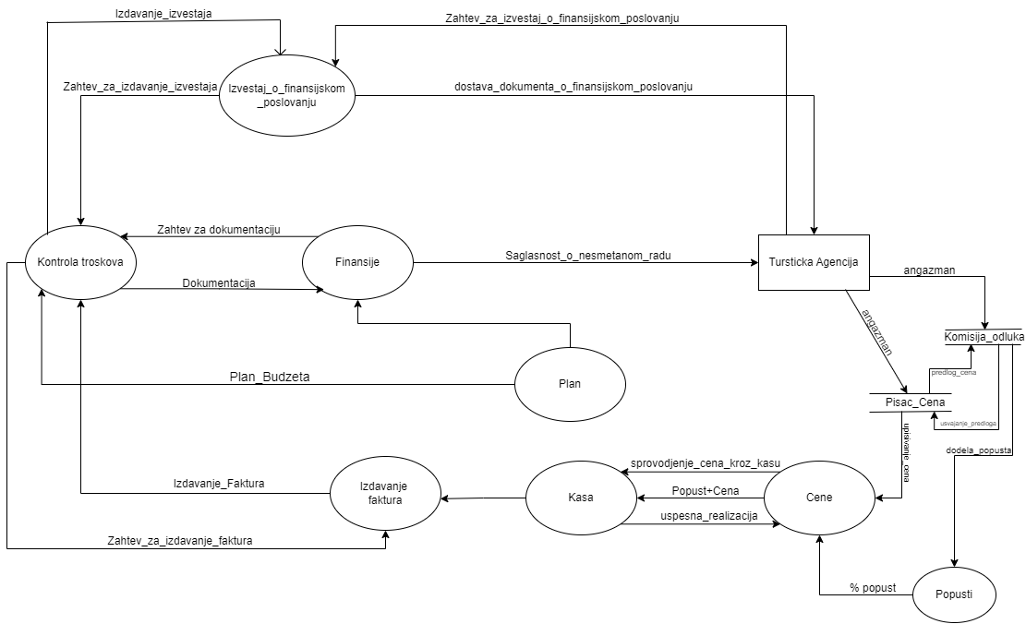

Baze podataka turisticke agencije

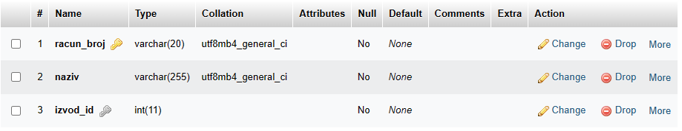

Tabela u bazi koja vodi racuna o banci i placanjima korisnika

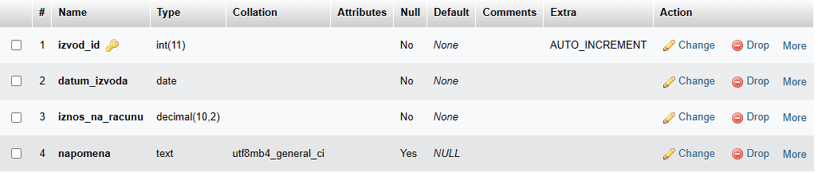

Tabela koja vodi racuna o nasem racunu izbacuje nam stanje I sve utvrdjene transakcije

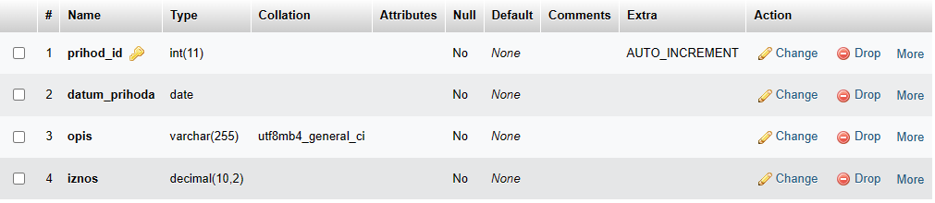

Tabela koja vodi racuna o prihodima

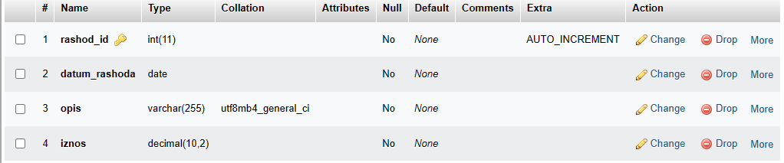

Tabela koja vodi racuna o rashodima agencije